ВЛИЯНИЕ СЕМЕЙНОГО ВОСПИТАНИЯ НА РАЗВИТИЕ РЕБЁНКА

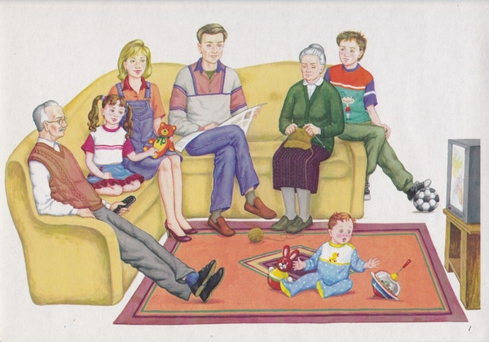

Подготовил воспитатель старшей группы Уртенова Г.И.
Сегодня семья выступает как важнейший фактор развития личности. Здесь ребенок рождается, здесь он получает первоначальные знания о мире и первый жизненный опыт.
Особенностью семейного воспитания является и тот факт, что семья представляет собой разновозрастную социальную группу: в ней есть представители двух, трех, а иногда и четырех поколений. А это значит - различные ценностные ориентации, различные критерии оценок жизненных явлений, различные идеалы, точки зрения, убеждения, что и позволяет создавать определенные традиции.
Семейное воспитание органично сливается со всей жизнедеятельностью растущего человека. В семье ребенок включается в жизненно важные виды деятельности, проходит все ее этапы: от элементарных попыток (взять в руки ложку, вбить гвоздь) до сложнейших социально - личностно значимых форм поведения.
Семейное воспитание имеет также широкий временной диапазон воздействия: оно продолжается всю жизнь человека, происходит в любое время суток, в любое время года.
Семейный климат - это жизнь родителей, их отношения, дух семьи. Детская грубость, черствость, равнодушие, недисциплинированность, как правило, - результат отрицательной системы отношений в семье и образа ее жизни. Это отношение отца к матери, родителей к детям или к окружающим вне семьи.
Не секрет: жизнь сегодня тяжела и сурова. Все больше напряженных и тяжелых ситуаций, которые порождают неблагополучие, грубость, пьянство, нервозность. На этом фоне все чаще приходится сталкиваться с неправильным, уродливым воспитанием. Во многих семьях исчезает теплота, сердечность, возрастает дефицит общения родителей с детьми. Исследования, проведенные в школах города, показали, что только 29% детей проводят свободное время с родителями, регулярно просматривают дневники 12% отцов и матерей. Дефицит общения родителей с детьми не служит основой успехов школьников в учебной деятельности, увеличивается число "трудновоспитуемых".
И, тем не менее, семья - главный фактор развития и воспитания личности. Ребенка должны воспитывать родители, а все социальные институты могут лишь помочь им в обеспечении условий для саморазвития ребенка, помогая ему познать свои индивидуальные задатки, склонности и реализовать их в приемлемой форме, полезной для него самого и общества.
Индивидуальность ребенка изначально формируется в семье. Воспитательная работа в учреждениях образования не может строиться без учета этого фактора. Только создание единой воспитательной среды может гарантировать высокое достижение планируемых результатов.
С развитием ребенка стиль воспитания в семье приобретает все большее значение для формирования активной жизненной позиции. Было проанализировано влияние неправильного воспитания на тип разрешения жизненных трудностей во взрослом возрасте. Показана зависимость формирования неадекватного стиля разрешения конфликтных ситуаций от различного рода искажений воспитания и влияние их на формирование такой стратегии поведения, которая способствует развитию различных (в зависимости от стиля воспитания) психогенных заболеваний.
Варианты отношения взрослого к ребенку условно можно разделить на три большие группы: авторитарное отношение, гиперопека и эмоциональная холодность и равнодушие к судьбе ребенка.
Авторитарный стиль воспитания может способствовать снижению интереса к окружающему миру и формированию безынициативности. В то же время в игре, в том числе индивидуальной, должны реализовываться актуальные мотивы ребенка, и фрустрация их усиливает эмоциональную напряженность. При участии такого ребенка в играх со сверстниками влияние этого стиля воспитания может сказаться в неумении принять на себя роль и неадекватности ее исполнения. Такое неумение может привести к тому, что его не будут принимать в игру, а это, в свою очередь, способствует нарастанию внутренней напряженности в общении со сверстниками. По мнению Л.И. Божович, это может привести к развитию таких черт личности, как робость и неуверенность в себе, или, наоборот, агрессивности и негативизму. Как тот, так и другой варианты не способствуют построению адекватных поведенческих схем. Это, в конечном счете, еще больше усиливает эмоциональное напряжение, ребенок начинает ощущать неподконтрольность ситуации, а при имеющемся стиле воспитания и отношения к нему со стороны значимых других такое разрешение ситуации, которое могло бы ликвидировать эмоциональное напряжение и чувство беспомощности, невозможно.
Другим вариантом фрустрации ведущих мотивов и подавления самостоятельности ребенка в семье является гиперопека. Такой тип воспитания способствует развитию несамостоятельности, трудности в принятии решений, неумению найти способ разрешения не известной ранее ситуации и в критических случаях — пассивность и уход от решения жизненной проблемы.
На поведенческом уровне это может проявиться не только в неумении включиться в игру и адекватно исполнять приписанную роль, но и в том, что ребенок будет ограничивать свои контакты со сверстниками и максимально стремиться к общению в кругу семьи, где все его потребности удовлетворяются по первому требованию. Можно предположить изначальную фрустрацию потребности общения со сверстниками, где приходится самостоятельно отстаивать свои интересы и решать встающие проблемы. В этой ситуации ребенок, очевидно, будет испытывать чувство неуверенности и беспомощности, а в силу фрустрации мотива самоактуализации, естественной при таком стиле воспитания, не происходит адекватное включение в ведущую деятельность, что еще более усиливает чувство беспомощности.
В семьях, характеризующихся эмоциональной холодностью и равнодушием к ребенку, очевидно, будет наблюдаться обратная картина: при фрустрации потребности общения со взрослыми общение со сверстниками изначально оказывается сохранным. Однако в подобных семьях искажение взаимоотношений приводит к неадекватному представлению о мире взрослых и системе ценностей в этом мире. Учитывая то обстоятельство, что роль взрослого — одна из наиболее желанных ролей в игре, это может привести к неадекватному исполнению подобных ролей, что, в свою очередь, не будет способствовать выбору этих детей на такие роли. А это может обусловить развитие эмоциональной напряженности и, соответственно, нарушение общения со сверстниками. Однако в этом случае наиболее вероятно формирование локальной беспомощности, связанной именно с исполнением «взрослых» ролей, так как в этом возрасте уже достаточно широка сфера деятельности, где возможно заместительное поведение, появляется возможность отнесения причины своих неудач вовне или вовнутрь и т.п. Ярко выраженная в этом возрасте ориентация в своих оценках на мнение взрослого в рассматриваемом случае может способствовать развитию локальной беспомощности в глобальную.

